МБУК «Акбулакская межпоселенческая централизованная библиотечная система» Акбулакская детская библиотека

Библиотечная программа по работе с детьми

из многодетных семей,

и семей, попавших в трудную жизненную ситуацию

2020-2024г.г.

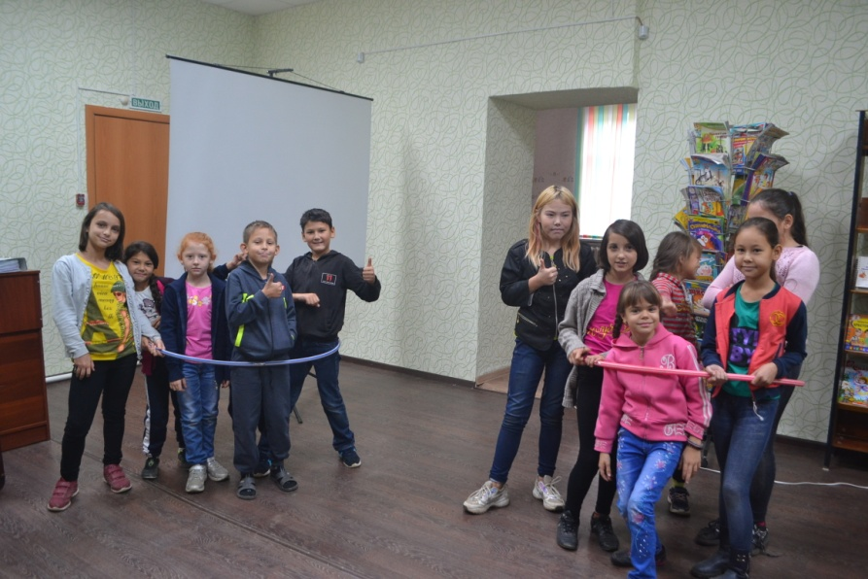

Акбулак - 2020

**Библиотечная программа**

***«В кругу друзей»***

**Организация – исполнитель:** центральная районная детская библиотека

Оренбургская область, п. Акбулак, ул. Кирова, 32

**Организации,** МО «Акбулакский поссовет»

**поддерживающие**

**программу:**

**Руководитель программы:** зам. директора по работе с детьми МБУК

«Акбулакская межпоселенческая централизованная библиотечная система» Давлетова Ольга Сергеевна

**Срок действия:** 2020 – 2024 гг.

1. **Постановка проблемы**

В настоящее время сложилась такая жизненная ситуация, что свыше 40 миллионов неблагополучных семей и 38 миллионов детей из этих семей нуждается в эффективной реализации государственной семейной политики. В трудные жизненные условия попадают неполные семьи, семьи беженцев, вынужденных переселенцев, малообеспеченные семьи, безработные, семьи с детьми-инвалидами, многодетные семьи, неблагополучные семьи. Для этих семей характерны проблемы: финансовые, трудоустройства, ограничения жизнедеятельности, медицинские, психологические, и так далее. У детей в таких семьях наблюдается низкая самооценка, неадекватное представление о значении собственной личности, что может отрицательно сказаться на дальнейшей судьбе. Ребята дошкольного возраста из семей, попавших в трудную жизненную ситуацию, особенно обделены вниманием. Большинство из них не посещают детские дошкольные учреждения. Дети не умеют вести себя в коллективе, замкнуты, кругозор для их возраста узок. С книгой многие из них либо не знакомы, либо знают поверхностно.

1. **Цель:**

* Познакомить детей с лучшими произведениями детской литературы. Выработать у них постоянную духовную потребность в чтении художественной литературы, организовать свободное время и реализовать творческий потенциал детей.
* Сделать так, чтобы чтение стало для детей интересным занятием.
* Пропаганда книг, информационные услуги, которые оказывает наша библиотека, помогут детям из неблагополучных семей приобщиться к духовным ценностям и быть в центре событий, которые окружают их. А это будет способствовать тому, что дети будут ощущать себя полноценными гражданами современного общества.
* Укрепление добрых традиций библиотечной работы с семьёй.

**3.Задачи**

* Развивать у детей интерес к чтению, образное мышление, умение видеть в героях произведений живых людей, идентифицировать себя с ними
* Приобщить читателей к духовным ценностям. Дети из семей социального риска должны находиться в центре событий, которые окружают их. Ребята должны ощущать себя полноценными гражданами современного общества
* «Сказкотерапия», «Игротерапия», «Смехотерапия»
* Учить получать удовольствие и радость от общения с книгой.
* Формировать умение воспринимать красоту и гармонию окружающего мира на основе прочитанных книг.
* Научить испытывать эмоционально-эстетические переживания (удивление, наслаждение от красоты слова, удовольствие от своей способности проникать в смысл произведения, приобщение к разгадке тайн творчества)
* Развивать интеллектуальные и творческие способности детей.
* В соответствии с программой проводить массовые мероприятия, организовывать выставки творческих работ детей.
* Организовать работу клуба «Лучик» для детей и родителей из семей социального риска.

**Реализация программы:**

**1 этап: Подготовительный**

* выявить детей дошкольного и младшего школьного возраста, нуждающихся в помощи библиотеки. Создать банк данных.
* установление связи с заинтересованными организациями: комиссией по делам несовершеннолетних, женсоветом Акбулака, администрацией МО «Акбулакский поссовет», попечительским советом
* координация деятельности с этими организациями.

**2 этап: Определение основных читательских групп:**

* дети из многодетных семей, и семей, попавшие в трудную жизненную ситуацию, объединённые в клуб «Лучик»
* родители детей этой категории
* специалисты, профессионально связанные с этой группой населения (педагоги, социальные работники, работники правопорядка).

**3 этап: Определение основных направлений работы:**

* комплектование фонда литературой, развивающей у детей интерес к чтению, приобщающей читателей к духовным ценностям. Книги будут способствовать развитию интеллектуальных и творческих способностей детей;
* оформление подписки на периодические издания для детей из семей, попавших в трудную жизненную ситуацию: «Мастерим вместе с мамой», «Лукошко идей», «Детское чтение для сердца и разума», «Веселые животные» и др.;
* создание в библиотеке медиатеки. Демонстрация мультфильмов, электронных презентаций детских книг с помощью проектора будут способствовать эмоционально-эстетическим переживаниям, получать удовольствие и радость от общения с книгой.

**4 этап: Досуговая деятельность**

**План работы клуба «Лучик» на 2020 год**

|  |  |  |  |
| --- | --- | --- | --- |
| **№** | **Название мероприятия** | **Дата проведения** | **Ответственный** |
| 1 | «Под чистым снегом  Рождества» - познавательная игра | январь | Слипенко |
| 2 | «В гостях у 12 месяцев» Конкурсно-игровая программа | февраль | Слипенко |
| 3 | «У нас сегодня юбилей!» праздничная программа к юбилею клуба | март | Слипенко |
| 4 | «День великого сказочника» квест – игра к юбилею Г.Х. Андерсена | апрель | Слипенко |
| 5 | «Здравствуй, солнечное лето!» - развлекательная программа | май | Слипенко |
| 6 | «Поговорим об осени» осенние посиделки | сентябрь | Слипенко |
| 7 | «Про луковые слезы и веселый смех» литературная игра | октябрь | Слипенко |
| 8 | «Нет моей мамы лучше на свете» праздничная программа ко Дню матери | ноябрь | Слипенко |
| 9 | Новогодний утренник | декабрь | Слипенко |

**План работы клуба «Лучик» на 2021 год**

|  |  |  |  |
| --- | --- | --- | --- |
| **№** | **Название мероприятия** | **Дата проведения** | **Ответственный** |
| 1 | «Зимний мульт-фейерверк» видео-час | январь | Слипенко |
| 2 | «Добрым молодцам» творческая мастерская | февраль | Слипенко |
| 3 | «Для девчонок озорных, милых, добрых, дорогих» игровая программа | март | Слипенко |
| 4 | «Кто ходит в гости по утрам…» час полезных советов | апрель | Слипенко |
| 5 | «Задорный смех детства» - праздничная программа | май | Слипенко |
| 6 | «Народов дружная семья» день национальных культур | сентябрь | Слипенко |
| 7 | «Мы читаем, фантазируем, лепим» мастер-класс | октябрь | Слипенко |
| 8 | «Твои права от А до Я» информационный час | ноябрь | Слипенко |
| 9 | Новогодний утренник | декабрь | Слипенко |

**План работы клуба «Лучик» на 2022 год**

|  |  |  |  |
| --- | --- | --- | --- |
| **№** | **Название мероприятия** | **Дата проведения** | **Ответственный** |
| 1 | «В Новый год за сказками» литературный час | январь | Слипенко |
| 2 | «Есть такая профессия – Родину защищать» конкурс рисунков | февраль | Слипенко |
| 3 | «В этот день, теплом согретый, все цветы, улыбки – вам!» праздничная программа | март | Слипенко |
| 4 | «Мы Чуковского читаем…» турнир знатоков к юбилею К. И. Чуковского | апрель | Слипенко |
| 5 | «Радуга планеты Детства» квест – игра ко Дню детства | май | Слипенко |
| 6 | «Закружилась в небе осень» игра-викторина | сентябрь | Слипенко |
| 7 | «Книжные и мультяшные герои Эдуарда Успенского» литературная гостиная | октябрь | Слипенко |
| 8 | «Знай права и уважай» беседа о правах ко Всемирному Дню ребенка | ноябрь | Слипенко |
| 9 | Новогодний утренник | декабрь | Слипенко |

**План работы клуба «Лучик» на 2023 год**

|  |  |  |  |
| --- | --- | --- | --- |
| **№** | **Название мероприятия** | **Дата проведения** | **Ответственный** |
| 1 | «Новогодние волшебные странички» - игра-путешествие по сказкам о зиме | январь | Слипенко |
| 2 | «Из чего же сделаны наши мальчишки?» игровая программа | февраль | Слипенко |
| 3 | «Весенние фантазии» мастер-класс по изготовлению праздничных поделок к 8 марта | март | Слипенко |
| 4 | «С любовью к животным» познавательная игра к юбилею В. Чаплиной | апрель | Слипенко |
| 5 | «Чудо великое – дети!» - развлекательная программа | май | Слипенко |
| 6 | «Этот мир удивительных превращений» калейдоскоп Этикеши | сентябрь | Слипенко |
| 7 | «Созвездие дружбы» праздник национальных культур | октябрь | Слипенко |
| 8 | «Гражданин маленького роста» урок правовых знаний | ноябрь | Слипенко |
| 9 | Новогодний утренник | декабрь | Слипенко |

**План работы клуба «Лучик» на 2024 год**

|  |  |  |  |
| --- | --- | --- | --- |
| **№** | **Название мероприятия** | **Дата проведения** | **Ответственный** |
| 1 | «В гостях у домовенка Кузи» мульт-урок, посвященный 95-летию Т. Александровой | январь | Слипенко |
| 2 | «Из чего же сделаны наши мальчишки» игровая программа | февраль | Слипенко |
| 3 | «Очень трудно быть девчонкой!» конкурсно-игровая программа | март | Слипенко |
| 4 | «Путешествие в Страну здоровья» познавательный час | апрель | Слипенко |
| 5 | «Приключения сказочных друзей, или лета яркие лучи» театрализованное представление | май | Слипенко |
| 6 | «чудеса любого рода есть у матушки природы» час экологии | сентябрь | Слипенко |
| 7 | «Бабушкины теплые руки» праздник ко Дню пожилого человека | октябрь | Слипенко |
| 8 | «ДДД – добрая дорога детства» игра-путешествие | ноябрь | Слипенко |
| 9 | Новогодний утренник | декабрь | Слипенко |

**Работа по рекламе программы:**

- - индивидуальные приглашения

- - индивидуальные консультации

- - объявления, афиши в школах, на страницах социальных сетей

- - публикации в газете, на телевидении, на страницах социальных сетей